Урок по теме:
«Западная Сибирь»

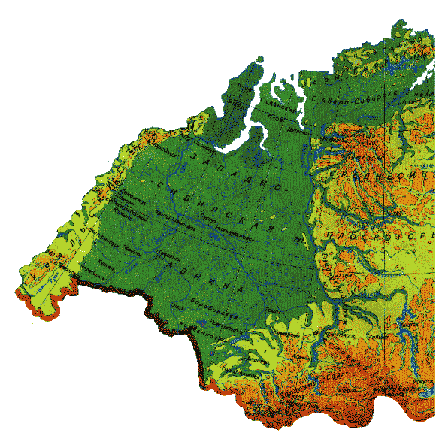

Выполнила
Онищук Лидия Александровна
Учитель географии
МБОУ СОШ №40

Смоленск 2011
Тема урока: Западная Сибирь
Цели урока: 1 . Узнать особенности географического положения.
2. Сформировать представление об особенностях рельефа, климата, внутренних вод Западной Сибири.
3. Продолжить формирование умений работать с различными источниками географических знаний.

Оборудование: Карты России: физическая, климатическая, геологическая, презентация.

Тип урока: Изучение новой темы.

Ход урока:

- Организационный момент. Актуализация знаний. Постановка цели урока. Мотивация учебной деятельности.

План изучения темы:

- Географическое положение.
- Рельеф, геологическое строение.
- Климат.
- Внутренние воды.
- Природные зоны.

Западносибирская равнина – вторая по величине равнина Евразии и России, третья в мире после Амазонской низменности.
Крупнейшие равнины мира

Западная Сибирь - низкая, плоская, сильно заболоченная равнина. Это основная газоносная, нефтяная база России. Сегодня познакомимся поближе с Западной
Сибирью.

Поэт И. Фролов написал о ней такие строки:

Равнина, равнина.
Ни яра, ни пади
Равнина – на север
Равнина – на юг
Как будто гористую
Землю разгладил
Какой – то гигантский утюг.

- Изучение новой темы

- географическое положение ( работа с картой ).

Границы равнины – это отчетливо выраженные естественные природные рубежи. По форме Западная Сибирь походит на трапецию. Сужается к северу и расширяется к югу. С запада на восток простирается она от Урала до р. Енисей на 1000 – 2000 км, с севера на юг на 2500 км. От Карского моря до Казахского мелкосопочника, гор Алтая, Кузнецкого Алатау. Салоирского кряжа. По площади Западносибирская равнина столь велика, что ее равнина столь велика, что ее можно сравнить по площади со странами мира.

Восемь вместе взятых государств, из них шесть – самые крупные в Европе, по площади равны Западной Сибири.

Западная Сибирь
2600
(тыс.км²)
Франция
552
Испания
505
Швеция
450
Норвегия
387
Финляндия 338
Греция
132
Албания
29
Германия
357
=

- особенности рельефа

а)Давайте сравним по карте рельеф Русской равнины и рельеф Западной Сибири. Чем он отличается? ( В западной Сибири отсутствуют отсутствуют возвышенности).
б) Определите по карте преобладающие высоты равнины. ( от 0 до 200 м. , понижение к северу ).
в) Почему же Западная Сибирь такая плоская?Рассмотрим геологическую историю равнины. Что лежит в основании? ( Молодая Западно- Сибирская плита).
Развивалась равнина одинаково с Уралом до начала мезозоя, а затем Западная Сибирь прогибалась и была морским бассейном на дне которого откладывались мощные толщи горных пород осадочного происхождения. Осадочный чехол настолько мощный, что сглаживает все неровности. В кайназое равнина продолжает
опускаться. В четвертичный период на северную часть равнины наступил ледник.
опускаться. В четвертичный период на северную часть равнины наступил ледник.

Причины, повлиявшие на формирование рельефа
Западной Сибири:
Горизонтальное наслоение осадочных пород
Оледенение

- климат – континентальный
Назовите причины, определяющие климат Западной Сибири.
- Положение преимущественно в умеренных широтах.
- На севере климат субарктический с холодной , ветряной зимой и прохладным летом.
- Часть Западной Сибири находится за северным полярным кругом.
- Арктические воздушные массы проникают вследствии равнинности территории далеко на юг.
- Уральские горы отгородили Западную Сибирь от Атлантических воздушных масс с юга..
- Удаление от Атлантического и Тихого океана.
Самостоятельная работа в парах

- Вариант.
Определите изменение температуры, осадки и испарение в Западной Сибири с запада на восток.
С чем связано увеличение осадков в восточной части.( увеличение абсолютной высоты)
- Вариант.
Определите изменение температуры, осадков и испарение с севера на юг. В какой части избыточное увлажнение.

( Обмен информацией)

- внутренние воды

Определите к бассейну какого океана относятся реки Западной Сибири?Найдите истоки рек, устье. Почему реки Западной Сибири имеют медленное течение? (равнина плоская, уклон маленький). Определите причины заболоченности.
Причины заболоченности Западной Сибири

Плоский рельеф
Многолетняя мерзлота
Торф удерживает влагу

Половодье на реках
Низкие температуры воздуха
Избыточное увлажнение

- Природные зоны
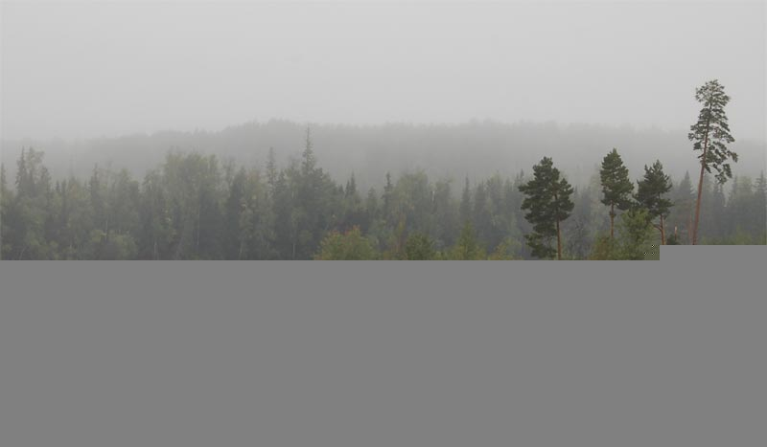

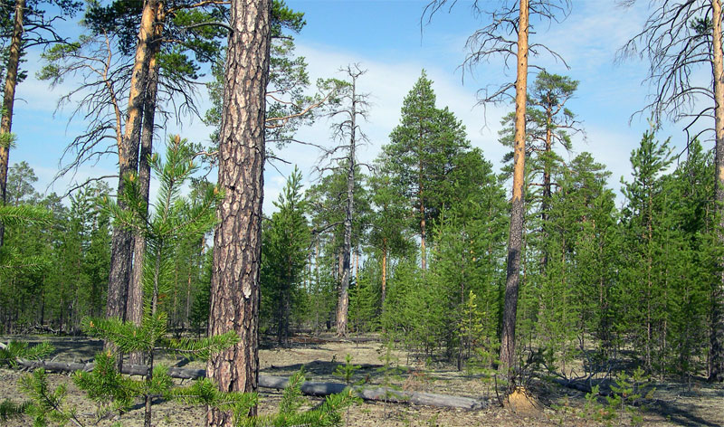

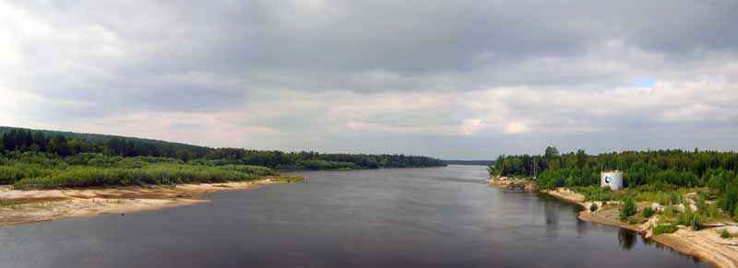
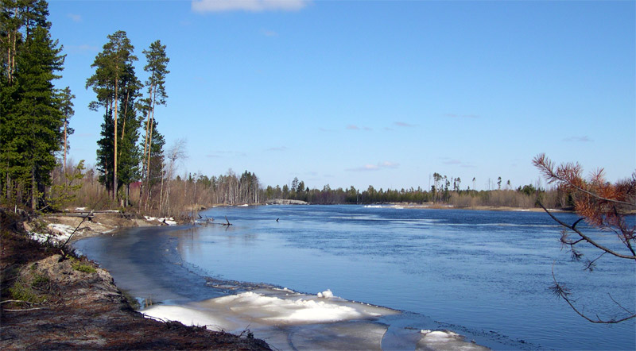
Проанализируйте карту природных зон, определите и дайте ответы на вопросы: - - Какие природные зоны размещены на территории равнины?
- Какая зона занимает наибольшую площадь?
- Какие отличия природных зон Русской равнины и Западной Сибири?

- Обобщение
Заполните опорную схему:

Западная Сибирь

климат -
реки -
растительный мир -

животный мир -
рельеф -
почвы -

- Домашнее задание

Отметить на контурной карте границы Западной Сибири, подписать крупные формы рельефа, реки, природные зоны.

Литература:

- Н. В. Болотникова География 8 класс .- Волгоград: Учитель, 2008
- Н.В. Яковлева География 6-8 класс. Уроки учительского мастерства. - Волгоград: Учитель, 2009
- И.Н.Баринова Учебник географии 8 класс. – М.: Просвещение, 2009

